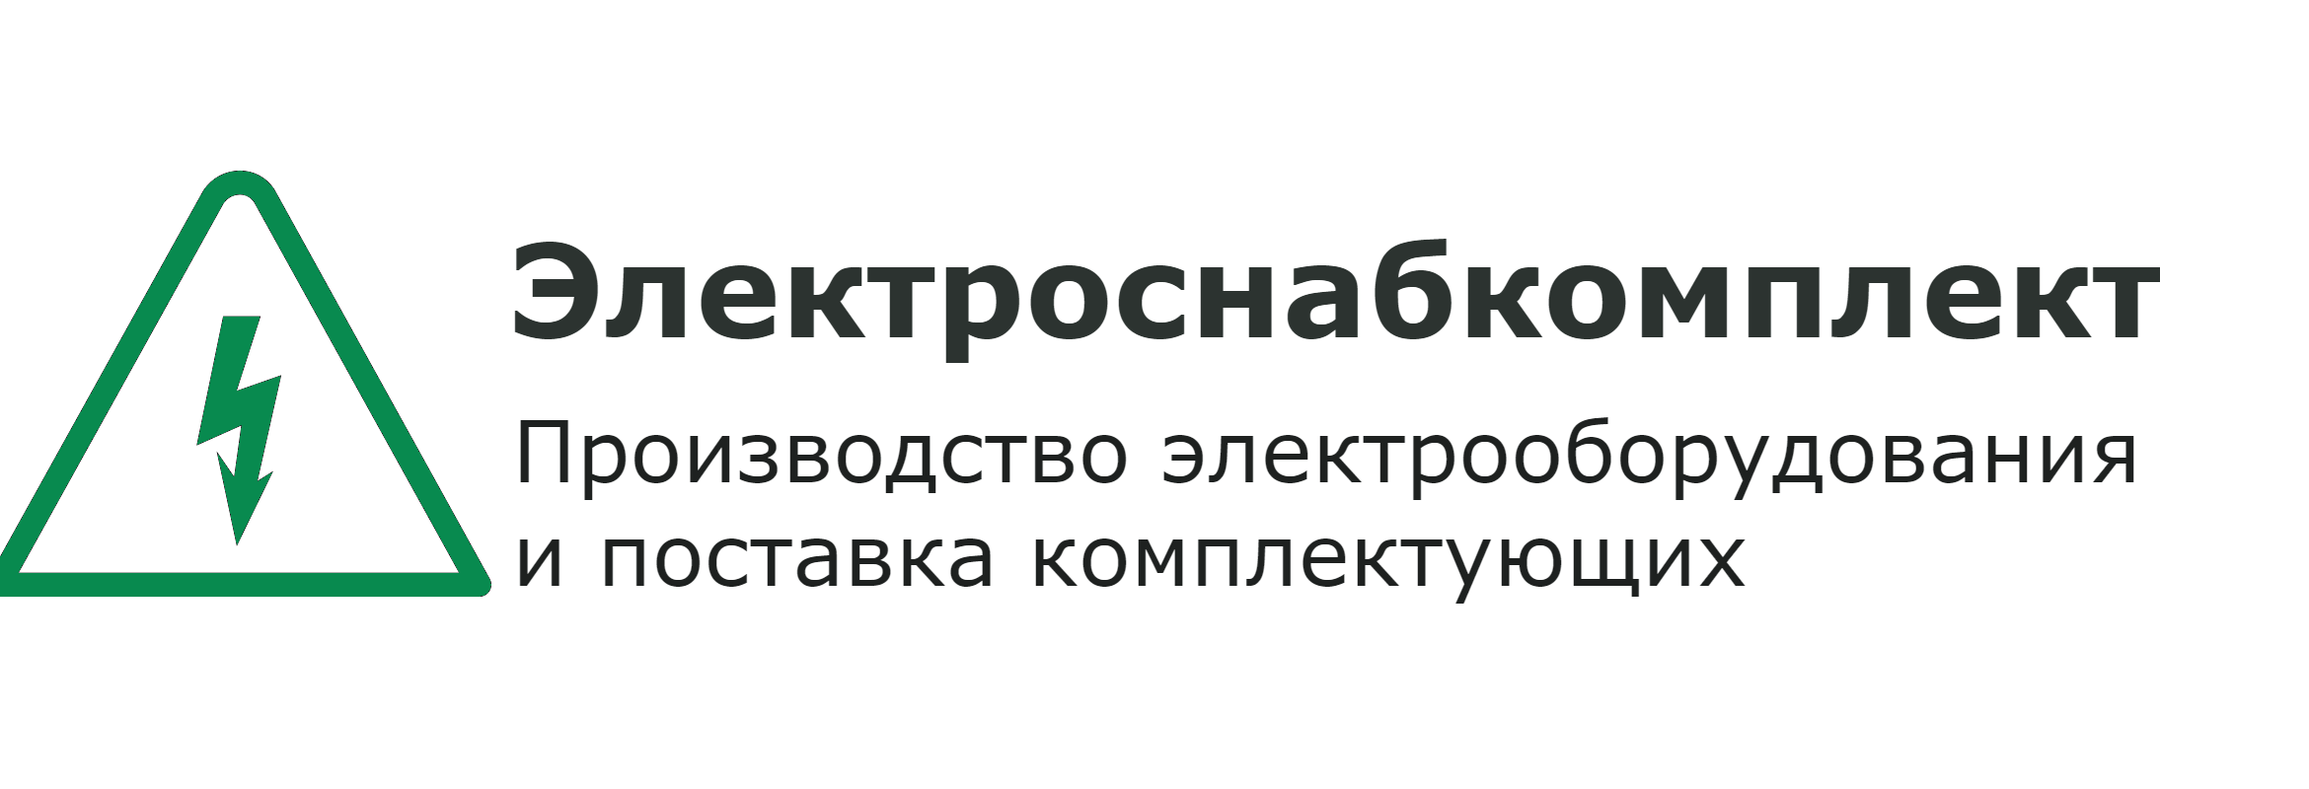
Тел. +7 (812) 920-81-62 Почта: info@snab-elektro.ru
Сайт: snab-elektro.ru

ОПРОСНЫЙ ЛИСТ НА ИЗГОТОВЛЕНИЕ КОНДЕНСАТОРНОЙ УСТАНОВКИ КРМ (УК1), КРМ (УКМ 58), КРМТ, КРМФ, КРМТФ и др.

Наименование
конденсаторной установки:
Количество, шт.:
Общая информация
Компания: |  |  |  |  | Сайт:
Фактический адрес:
Ответственный за заказ
(Ф.И.О.)
Должность:
Контактная информация
Тел.: |  | Факс: |  | e-mail:

Технические характеристики установки
КРМ (УК) нерегулируемая
КРМФ (УКФ) нерегулируемая с фильтрами
КРМ (УКМ58) регулируемая контакторная
КРМТ регулируемая тиристорная
КРМФ регулируемая установка с фильтрами
КРМТФ регулируемая тиристорная с фильтрами
Напряжение конденсаторов, кВ | 0,4 | 0,44 |  | 0,46 |  | 0,5 |  |  | 0,52 |  | 0, 69
Номинальная мощность установки
(от 5 до 3000), квар
Регулирование | ручное |  |  |  |  |  | автоматическое
Фиксированная часть
Шаг регулирования автоматической части, квар | 2,5 | 5 | 10 |  | 12,5 |  |  | 20 |  | 25 |  | 30
 | 33,3 | 37,5 | 40 |  | 50 |  |  | 60 |  | 67 |  | другой
Климатическое исполнение | У3 | УХЛ 4 |  |  | У1 |  |  | ХЛ1 (северный контейнер)

Степень защиты |  |  | IP 31 |  |  | IP 54 |  | другое
Тип нагрузки (двигатели, частотные приводы, сварка…)
Величина гармоник напряжения, % |  |  | 3-я | 5-я | 7-я | 9-я | 11-я | 13-я |  | 15-я |  | другое
Величина гармоник тока, % |  |  | 3-я | 5-я | 7-я | 9-я | 11-я | 13-я |  | 15-я |  | другое
Коэффициент искажения синусоидальности кривой напряжения THDu,%
Коэффициент искажения синусоидальности кривой тока THDi,%
Вид ввода | сверху |  |  |  | снизу |  |  | другое
Тип линии | 4 - проводная |  |  |  | 5 - проводная |  |  | другое
Ограничения по габаритам (ВхШхГ), мм | нет |  |  |  | есть
Дополнительная информация
Опросный лист заполнил (Ф.И.О.):
Подпись: |  |  |  |  |  |  |  |  | Дата:

